Муниципальное образовательное учреждение
гимназия №12
Краснооктябрьского района
г. Волгограда

региональный конкурс проектов «Планета идей»

Секция «Я гражданин России»

тема проекта

Есть такая профессия – спасатель!

Работу выполнила:
Айсина Алина Рафаэльевна,
учащаяся 4 «Б» класса

Руководитель:
Коваленко Людмила Николаевна,
учитель высшей квалификационной категории

Волгоград 2015
ОГЛАВЛЕНИЕ

Введение …....3
Глава 1. История спасательного дела в России. Профессиональное становление спасателя ……………………………………………………....................….6

Глава 2. Служба спасения нашего города – 089. Один день со службой спасения…………………………………………………………………........14

Глава 3. Открытка – поздравление своими руками……………………….….......21
Заключение .....23
Список изученной литературы .......25

Введение

Из средств массой информации мы часто слышим о различных чрезвычайных ситуациях, а телевизионные репортажи шокируют подробностями происходящих происшествий, как на территории России, так и за её рубежом. Из информационных источников мы узнаём, что на помощь людям, попавшим в беду, в любое время дня и ночи приходят спасатели.
Профессия спасатель всегда была овеяна романтикой и благородством, связанна с истинным мужеством, отвагой и прекрасным делом - спасением жизни людей.
Видя, в каких сложных условиях, приходится работать спасателям мне стало интересно узнать об этой профессии как можно больше. Я поставила себе задачу проверить, а что знают мои одноклассники о профессии «спасатель»? С этой целью я провела в классе опрос (приложение №1), который показал, что 100% ребят знают, кто такой спасатель (приложение №2) и 95% считают эту профессию необходимой в современном обществе (приложение №3).
Мне и моим одноклассникам, а об этом свидетельствуют результаты моего опроса (приложение №4), стало интересно узнать об истории спасательного дела в России и о спасательной службе нашего города. Эти вопросы и стали объектом моего исследования.
Актуальность моей работы объясняется тем, что в связи с ростом аварий и катастроф, происходящих на территории Российской Федерации, возрастает интерес к профессиям людей оказывающим помощь населению.
Цель проекта: привлечь интерес детей и взрослых к социальной значимости профессии – спасатель.
Для достижения этой цели, мне необходимо было решить следующие задачи:
- провести исследование знаний о профессии спасатель среди одноклассников и статистическую обработку данных;
- изучить историю возникновения спасательного дела в России;
- ознакомиться с деятельностью службы спасения нашего города, а также с деятельностью государственного бюджетного образовательного учреждения дополнительного профессионального образования «Учебно-методический центр по гражданской обороне, чрезвычайным ситуациям и пожарной безопасности Волгоградской области» осуществляющего первоначальную подготовку спасателей;
- изготовить вместе с одноклассниками открытку-поздравление для спасателей к их профессиональному празднику;
- написать авторское стихотворение посвящённое спасателям;
- оформить фотоальбом посвящённый службе спасения, на основе проведённого исследования;
- оформить результаты исследования в виде презентации;
- защитить работу и рассказать о профессии «спасатель».
Область исследования: профессия спасатель, история спасательного дела в России.
Предмет исследования: информационные ресурсы о профессии спасатель, посещение «Службы спасения г. Волгограда», посещение государственного бюджетного образовательного учреждения дополнительного профессионального образования «Учебно-методический центр по гражданской обороне, чрезвычайным ситуациям и пожарной безопасности Волгоградской области».
. Основу гипотезы проекта составили предположения о том, что профессия спасатель является необходимой и социально значимой в современных условиях.
В ходе работы над проектом были использованы следующие группы методов:
- теоретические: анализ литературы и интернет - ресурсов по изучаемой тематике;
-эмпирические: опрос, интервью, наблюдение, беседы и др.;
-статистические: анализ статистических данных.
Практическая значимость моей проектной работы состоит в том, чтобы вызвать мотивацию у сверстников к изучению мира профессий, привить чувство уважения и гордости к профессии спасатель. Материал может быть использован педагогами и родителями, как для совместной работы с детьми, так и самими детьми для самостоятельного изучения и выбора будущей профессии.
Новизна проекта: изучение истории спасательного дела России, а также службы спасения города Волгограда, как социально значимых видов деятельности человека в виде проектной деятельности.
Структура работы состоит из введения, трех глав, заключения, списка литературы, приложений.

Глава 1.История спасательного дела в России. Профессиональное становление спасателя.

История развития человеческого общества неразрывно связана со стихийными бедствиями, авариями и катастрофами. Одни из них являлись причиной заката цивилизаций и государств. Достаточно вспомнить картину К.П.Брюллова «Последний день Помпеи» (рис.1), чтобы убедиться в том, какой страх вызвало извержение Везувия у населения погибшего города.
В далёкие времена церковь спасала и защищала обездоленных: укрывала в своих храмах и монастырях от нашествий завоевателей, боролась со страшными эпидемиями, давала кров погорельцам и хлеб насущный голодающим, оповещала колокольным звоном о надвигающейся беде.
На начальном этапе развития человеческого общества ЧС носили в основном природный характер и были связаны со стихийными бедствиями, наводящими ужас на человека.
По мере развития общества и экономики, на первое место вышли ЧС техногенного характера, обусловленные производственной деятельностью человека. Уже при Петре I в Санкт-Петербурге проводились масштабные технические и организационные мероприятия для защиты от пожаров и наводнений.
Издававшиеся в связи с этим Петром I и последующими монархами указы и распоряжения постепенно формировали законодательную базу спасательной деятельности. Создавались силы оперативного реагирования, совершенствовалось их оснащение.
Павел I правил недолго, но и ему пришлось столкнуться с пожарами и наводнениями.
На людей была возложена специальная повинность по тушению пожаров, для чего полиция заранее обозначала на воротах их домов тот инструмент, которым их обитатели должны были вооружиться в случае пожарной тревоги (багор, ведро, топор и т.д.).
Противопожарные мероприятия проводились во многих городах, что закладывало основы общегосударственной службы уже не полицейского, а чисто спасательного характера. К концу царствования Александра I (рис.4) окончательно сформировалось Пожарное Депо - здания, в которых размещался дежурный караул, пожарные автомобили и пожарное оборудование.
Николаевская эпоха ознаменовалась дальнейшим упорядочением деятельности государственной пожарной службы. По-прежнему во главу угла ставили раннее обнаружение возгораний и оповещение о них. Служба пожарных стала довольно хорошо оплачиваемой.
Александр III продолжил реализацию регламентированных мероприятий по борьбе с наводнениями и пожарами.
С 1858 г. извещения о пожарах начали передавать по телеграфу. Приказом по полицейскому департаменту от 8 августа 1863 г. было объявлено о назначении награды в 10 рублей тому, кто первым увидит признаки пожара и сообщит о них полиции. В 1871 г. была введена пожарная сигнализация (электросигнальные аппараты).
Строительство крупных промышленных предприятий в последние десятилетия XIX в. породило проблему борьбы с пожарами на них. Это потребовало принятия мер по переоснащению пожарной службы. Налаживается производство отечественной пожарной техники и вооружения, совершенствуется подготовка личного состава.
В напряжённые годы Великой Отечественной войны, пожарные тушили пожары от вражеских бомб и снарядов (рис. 6), помогали эвакуировать людей и оборудование.
За мужество и героизм, проявленные в годы Великой Отечественной войны тысячи бойцов и офицеров пожарной охраны получили боевые ордена и медали.
Крупномасштабные ЧС XX в. приводили к подрыву экономических и политических систем, пересмотру вопросов взаимодействия человека и природы, человека и техники, людей между собой. Действия по ликвидации различных аварий, стихийных бедствий и землетрясений, имевших место в различных регионах страны показали, что люди по-разному реагируют на опасность, год от года неуклонно росло число пострадавших среди населения.
Печальные уроки Чернобыльской катастрофы 1986 года подвели руководство страны к пониманию необходимости решения задач предотвращения природных и техногенных катастроф и ликвидации их последствий на государственном уровне.
Трагическое землетрясение в Армении в 1988 г. заставило форсировать принятие решений по данному вопросу.
Для улучшения работы по защите населения от чрезвычайных ситуаций различного характера, придания этой работе общенациональной значимости, возведения ее на уровень государственной политики, Совет Министров РСФСР 27 декабря 1990 года принял постановление о создании федерального органа исполнительной власти — Российского корпуса спасателей, численностью в несколько десятков человек, который возглавил Сергей Кужугетович Шойгу. Затем корпус был преобразован в Государственный комитет РСФСР по чрезвычайным ситуациям и только через четыре года, и только через четыре года, в 1994 году, — в Министерство Российской Федерации по делам гражданской обороны, чрезвычайным ситуациям и ликвидации последствий стихийных бедствий. В состав МЧС России в 2001г., были переданы Государственные противопожарные службы (ГПС), в 2003 г. — Государственные инспекции по маломерным судам (ГИМС), в 2010 г. — военизированные горноспасательные части.
Работа по противодействию чрезвычайным ситуациям, защите населения от опасностей мирного и военного времени в полной мере стала значимость.

Профессиональное становление спасателя.
В соответствии с Федеральным законом от 22.08.1995 N 151-ФЗ "Об аварийно-спасательных службах и статусе спасателей", спасатель - это гражданин, подготовленный и аттестованный на проведение аварийно-спасательных работ.

Аварийно-спасательные работы - это действия по спасению людей, материальных и культурных ценностей, защите природной среды в зоне чрезвычайных ситуаций, локализации чрезвычайных ситуаций и подавлению или доведению до минимально возможного уровня воздействия характерных для них опасных факторов.

Аварийно-спасательные работы характеризуются наличием факторов, угрожающих жизни и здоровью проводящих эти работы людей, и требуют специальной подготовки, экипировки и оснащения. Поэтому очень важной является подготовка спасателей.

Первоначальная подготовка спасателей осуществляется в два этапа:
обучение в составе поисково-спасательного формирования (ПСФ);
обучение в образовательном учреждении.
Обучение в составе ПСФ граждан, впервые принятых в поисково-спасательное формирование на должность спасателя, проводится по месту предстоящей работы, начиная со дня назначения кандидата на должность.
Планирование первоначальной подготовки осуществляется начальником ПСФ с учетом испытательного срока, установленного для лиц, принятых на работу в ПСФ.
Подготовка спасателей на этапе обучения в составе ПСФ проводится под руководством непосредственного начальника.
Обучение спасателей в образовательном учреждении организуется и проводится в учебно-методических центрах. Есть и у нас в городе такой центр, он находится в Дзержинском районе г. Волгограда – Государственное образовательное учреждение дополнительного профессионального образования «Учебно-методический центр по гражданской обороне, чрезвычайным ситуациям и пожарной безопасности Волгоградской области». Я отправилась в этот центр, чтобы узнать, как осуществляется подготовка спасателей. И вот что я узнала…
Обучение всех групп начинается с посещения музея истории гражданской обороны (рис.8,9,10), который, кстати, является единственным в Южном региональном центре.
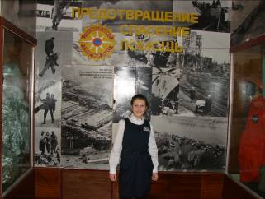

Предотвращение, спасение, помощь – девиз спасателей (рис.8)

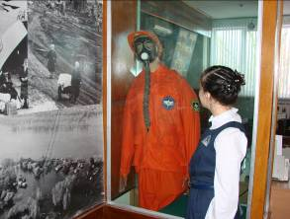
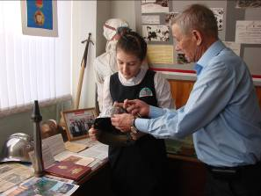

Первые каски пожарных (рис.9)
Первая форма спасателей (рис.10)

Программа обучения спасателей включает в себя 114 учебных часов, в ходе которых, проводится противопожарная, медицинская и психологическая профессиональная подготовка. Побывала я в учебных классах, которые оснащены всем необходимым для проведения занятий на высоком профессиональном уровне (рис.11,12, 13).

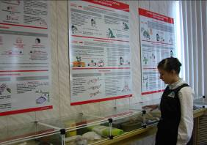
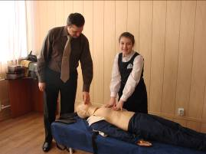
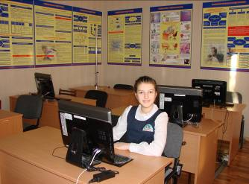
Класс подготовки спасателей (рис.11)
Класс медицинской подготовки (рис.12)
Класс программного обучения (рис.13)
Глава 2.служба спасения нашего города – 089.
Один день со службой спасения

В целях повышения эффективности мероприятий по предупреждению и ликвидации производственных аварий, катастроф, стихийных бедствий и их последствий, администрацией г. Волгограда, 19 мая 1997 г. было принято постановление «О создании аварийно-спасательного отряда Волгограда», а 17 апреля 1998 г. отряд в количестве 17 спасателей заступил на оперативное дежурство. Впоследствии в 1999 году в связи с увеличением объема выполняемых аварийно-спасательных работ муниципальное учреждение «Городской аварийно-спасательный отряд» было переименовано в муниципальное учреждение «Служба спасения Волгограда» (рис.14).
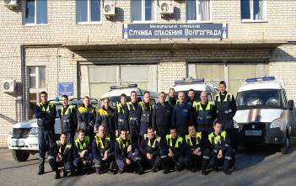

Личный состав МУ «Служба спасения Волгограда» (рис.14)

Мобильные бригады спасателей получили название ГОР – группы оперативного реагирования. Сегодня, по своим функциональным возможностям, наличию различного рода аварийно-спасательного и специального оборудования, а также благодаря профессиональной подготовке спасателей, они способны решать в круглосуточном режиме задачи различной степени сложности по проведению аварийно-спасательных работ, оказанию помощи пострадавшим на местах ЧП и ЧС, локализации аварий и катастроф природного и техногенного характера, оказанию помощи городским оперативным и аварийным службам при выполнении ими своих функций. Все спасатели прошли обязательную специальную подготовку.
Для сокращения времени прибытия оперативной группы к месту ЧС в Южные и Северные районы города, в апреле 2007 года было открыто дополнительное подразделение в Кировском районе – Южный пост, оснащенный уникальной аварийно-спасательной техникой. В апреле 2009 года дополнительное подразделение в Тракторозаводском районе – Северный пост, специализирующийся на проведении водолазных работ.
На сегодняшний день служба носит название – Муниципальное казенное учреждение «Служба спасения Волгограда».
Оперативное дежурство, управление, связь и оповещение сотрудников МКУ «Служба спасения» организовано через специалистов по связи информационного центра. Специалисты по связи круглосуточно обслуживают четыре линии многоканального оперативного телефона «089», одну городскую линию 78-62-68, 2 прямые линии с оперативным дежурным ЦУКС Главного управления МЧС России по Волгоградской области и комитета гражданской защиты населения администрации г. Волгограда.
МКУ «Служба спасения» аттестовано Территориальной комиссией Волгоградской области на 28 видов работ
Спасатели МКУ «Служба спасения» принимали участие в ликвидации последствий террористических актов произошедших в г. Волгограде в 2013 году (21 октября 2013 года в автобусе «ЛиАЗ-5256», следовавшем по маршруту № 29 в Красноармейском районе Волгограда, недалеко от остановки «Лесобаза», 29 декабря 2013 года в здании железнодорожного вокзала Волгоград I, 30 декабря 2013 года в троллейбусе № 1233, следовавшем по маршруту № 15A возле домов № 122, 124 по ул. Качинцев). Одни из первых прибывали на места чрезвычайных ситуаций, проводили аварийно-спасательные работы и оказывали первую помощь пострадавшим.
Начиная с 2011 года на МКУ «Служба спасения» возложена обязанность по решению проблемы транспортного сообщения в период ледостава между островом Сарпинский и городом Волгоградом. На сегодняшний день транспортировано 12 886 человек.
Оказание пострадавшим своевременной и квалифицированной помощи представляет собой основную профессиональную обязанность спасателей.
Повышение эффективности работы, т.е. уменьшение количества ЧП и ЧС, ослабление их последствий неразрывно связано с профилактической работой с населением, с потенциальными жертвами различных происшествий. Для этого используются возможности СМИ.
Спасатели МКУ «Служба спасения» оснащены современной аварийно-спасательной техникой и оборудованием , штатная численность – 112 человек.
Коллективом МКУ «Служба спасения» ведется постоянная работа с детьми. Проводятся слеты «Юный спасатель» в рамках детско-юношеского движения «Школа безопасности».
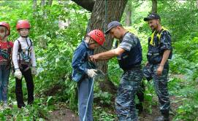
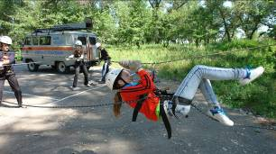

Использование альпинистского снаряжения (рис.20)
Спуск с использованием альпинистского снаряжения (рис.21)

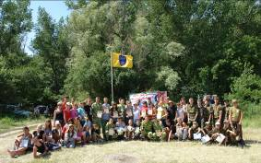

Участники слета «Юный спасатель» (рис.22)

Проводятся мероприятия в детских лагерях отдыха, мы пригласили спасателей и в летний лагерь нашей гимназии. С ребятами были проведены очень интересные теоретические и практические занятия.
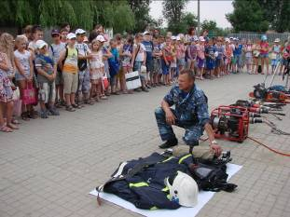
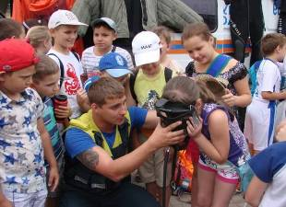
За время работы МКУ «Служба спасения» выполнено:
Демонстрация аварийно- спасательного оборудования и снаряжения (рис.23)
Ребята рассматривают средства индивидуальной защиты (рис.24)

Для ребят мы специально подготовили и показали фильм о службе спасения нашего города «Спасатель – это не профессия, а состояние души!» (Приложение №5)

Один день со службой спасения.

Спасателям в нашем городе отдыхать некогда. По тревоге через одну -десять минут они должны быть на месте происшествия. Диспетчеры службы спасения за сутки обрабатывают более трёхсот звонков. Задача оператора - точно выяснить, что произошло, где и направить на место ближайший экипаж. Порой первую помощь приходиться оказывать уже по телефону. Дежурство осуществляется 5-ю взводами. Оперативный взвод состоит из трех ГОР в количестве 16 спасателей, каждый из которых может оказать первую помощь, умеет обращаться с любыми инструментами и сложными техническими приборами.
Работу спасателя легкой не назовешь. Ситуации бывают всякие. На одном вызове нужно дверь открыть в квартиру, где находится один маленький ребёнок, а уже на следующем вызове, бороться за человеческие жизни в результате ДТП. К счастью, и то и другое спасатели умеют делать лучше всех.
Они не знают, что принесет им новый рабочий день. Им приходится видеть не только счастливые лица людей, которым они только что помогли, но и страшные картины чрезвычайных ситуаций.
Но, несмотря ни на что, каждое утро на дежурство заступает новая смена сотрудников « Службы спасения г. Волгограда -089».
Рабочий день начинается с медицинского осмотра, также осмотра и подготовки снаряжения. Причем, всего имеющегося в арсенале. А его у спасателей немало: специальные костюмы для водолазной или работы на высоте, специальное приспособление для резки металла – может пригодиться, когда нужно достать зажатого в покореженном автомобиле пострадавшего и многое другое.
И вот уже звонок. На пульт единой дежурно-диспетчерской службы поступает сигнал – захлопнулась дверь. Срочно нужна помощь спасателей. Вызов по рации или внутреннему телефону передается на базу спасателей. Едва успев оказать помощь одной семье, спасатели получают следующий адрес – ситуация аналогичная. Хозяйка квартиры не может справиться с замком.
- Раз на раз не приходится, - говорит командир Колесников В.И. , - бывает у ребят спокойная смена, а может и присесть не будет возможности. Заранее предсказать, как проведешь свой рабочий день, не можешь.
- Впервые в такой ситуации оказалась, - встречает спасателей пострадавшая, вышли в магазин, а дверь-то не открывается…
Улыбнувшись, взяв чемоданчики с инструментами, спасатели заходят в подъезд и начинают осматривать дверь.
- По телевизору раньше только видела, как спасатели приходят на помощь в такой ситуации, - наблюдая за действиями специалистов, говорит пострадавшая, - никогда бы не подумала, что сама попаду впросак. Зато сразу решила: надо звонить спасателям, вот только номера не знала. Теперь запомнила: 089. Спасибо, вам!
Хозяйка благодарит своих спасителей–спасателей, заходит в квартиру, получает рекомендации и, улыбаясь, закрывает дверь.
Группа возвращается на базу.
- Городской службе спасения – более пятнадцати лет, - продолжает рассказ командир.
Почти все специалисты работают здесь с самого основания.
Вот автомобиль спасателей, не успев доехать до базы, отправляется на вызов. На одной из улиц нашего города, прямо во дворе жилого дома бегает крупная озлобленная собака. Жители дома боятся выходить на улицу.
Спасатели выезжают к месту происшествия. Буквально через несколько минут животное увозят в пункт временной передержки.
А в это время кто-то вновь набирает номер 089. Кому-то вновь понадобилась помощь…
Глава 3.Открытка – поздравление своими руками.

Ежегодно 27 декабря в нашей стране отмечается «День спасателя Российской Федерации». В канун его празднования мной было предложено одноклассникам сделать для спасателей службы спасения г. Волгограда открытки-поздравления своими руками. Моё предложение было поддержано ребятами, о чём свидетельствует результаты опроса 95% (приложение №6) пожелали изготовить открытку для спасателей.
С этой целью мной был проведён мастер класс (приложение № 7), в ходе которого мы изготовили не только красивые открытки, символизирующие теплоту наших рук и открытость сердец, но и написали свои тёплые слова в адрес спасателей.
Технология изготовления:
Этап первый. Возьмем лист бумаги, формата А4 и сложим его ровно пополам, чтобы у нас получилась заготовка открывающейся открытки (рис.25).


Рис. 25
Этап второй. Возьмём простой карандаш и у сгиба заготовки обведём свою ладошку (рис.26).


Рис. 26
Этап третий. Вырезать заготовку по шаблону, не до конца прорезая его у указательного и большого пальцев (рис.27).

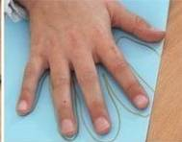

Рис. 27

Этап четвёртый. Раскрыть открытку. У нас получилась необычная открытка символизирующая теплоту наших рук, а сердечко, полученное посередине, говорит об открытости наших сердец. Теперь, можно сделать памятную или поздравительную надпись (рис.26).


Рис. 28

27 декабря 2014 года, я вручила спасателям открытки – поздравления ребят (приложение №8).

Заключение
В результате работы над проектом, я сделала вывод: востребованность профессии спасателя в нашей стране довольна высокая. Эти бесстрашные специалисты спасают жизни людей в экстремальных условиях. Профессия спасателя считается молодой, так как совсем недавно была выделена в отдельную область деятельности. Но несмотря на этот факт, представители спасательной службы делают все, что необходимо для качественного выполнения своих обязанностей.
Спасатели готовы прийти на помощь 24 часа в сутки в любую точку страны. Они в считанные минуты прибывают на место терактов, стихийных бедствий и катастроф. Героические подвиги спасателей вдохновили многих творческих людей на написание песен, картин, мне тоже бы хотелось завершить свою работу авторским стихотворением, посвящённым этим героическим людям.
***

Есть много профессий на свете,
Но я расскажу об одной,
Кто людям в беде помогает?
Приходит на помощь порой.

Их труд нам почти не заметен,
Ведь жизнью рискуют они,
Людей постоянно спасают,
Им низкий поклон до земли.

Спасают они на пожарах,
Спасают они на воде,
Всегда приходят на помощь,
Когда человек в беде.

Спешат каждый день на вызов,
Лишь только сигнал прозвучит:
Минута на сбор и спасатель
Помочь человеку спешит.
Бывает, что гибнут сами
Спасая людей в беде,
Летают в различные точки,
На помощь придут везде.

Спасают они в Волгограде,
Спасают в других городах,
На карте весь путь не отметить,
Останется память в сердцах.

И им мы всегда благодарны,
За их героический труд,
Их подвиг народом отмечен
Они к нам приедут, спасут!

Список изученной литературы

- « Гражданская оборона» Под общей ред. Е.П.Шубина М., 1991
- Федеральный закон от 22.08.1995 N 151-ФЗ (с изменениями и дополнениями) «Об аварийно-спасательных службах и статусе спасателей»
- Справочник спасателя. ВНИИ ГОЧС, 1995.
- М.С.Одинец, «Чернобыль: дни испытаний». М., 1988
- «Чернобыль: катастрофа, подвиг, уроки и выводы». Под ред. А.А.Дьяченко, М., 1996.
- Психология экстремальных ситуаций для спасателей и пожарных /Под общей ред. Ю.С. Шойгу. М.: Смысл, 2007
- Зеер З.Ф. Психология профессий. 4-е изд.М.: Академический проект, 2006.
- Климов Е.А. Введение в психологию труда: Учебник для вузов. М.: Культура и спорт, ЮНИТИ, 1998.
- Маркова А.К. Психология профессионализма. М.: Знание, 1996.
- http://www.ruor.org/hist_spas/
- http://cyberleninka.ru/article/n/spasatelnye-sluzhby-rossii-istoriya-sozdaniya-i-razvitiya

17 чел.

